**Тема работы:** Исследование работы разных типов триггеров в среде Quartus II.

**Цель работы:** целью работы является экспериментальное исследование работы различных типов триггеров, реализованных на логических элементах на основе ПЛИС в среде Quartus II.

**Порядок выполнения работы:**

1. Создайте проект для работы в среде Quartus II.

2. Соберите схему RS-триггера (рисунок 1, а) на логических элементах (рисунок 1, б). К входам подключите переключатели «SW», а к выходам – светодиоды.

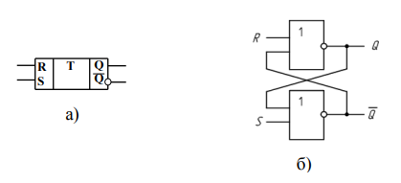

Рисунок 1 - RS-триггер

а) условное графическое обозначение;

б) структурная схема.

3. Исследуйте схему. Составьте таблицу состояний.

|  |  |  |  |
| --- | --- | --- | --- |
| R | S | Q | $$\overline{Q}$$ |
| 0 | 0 | 0 | 0 |
| 0 | 1 | 1 | 0 |
| 1 | 0 | 0 | 1 |
| 1 | 1 | x | x |

4. Соберите схему синхронного RS-триггера (рисунок 2). К входам R и S подключите переключатели «SW», ко входу «С» кнопку «KEY», а к выходам – светодиоды.

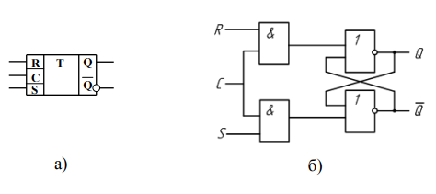

Рисунок 2 - Синхронный RS-триггер

а) условное графическое обозначение;

б) структурная схема.

5. Исследуйте схему. Составьте таблицу состояний. В графе – «Тактовый вход С» указать порядковый номер нажатия кнопки.

|  |  |  |  |  |
| --- | --- | --- | --- | --- |
| R | C | S | Q | $$\overline{Q}$$ |
| 0 | 0 | 0 | 0 | 1 |
| 0 | 0 | 1 | 0 | 1 |
| 0 | 1 | 0 | 0 | 0 |
| 1 | 1 | 1 | 1 | 0 |
| 1 | 0 | 0 | 0 | 1 |
| 1 | 0 | 1 | 0 | 1 |
| 0 | 1 | 0 | 0 | 1 |
| 1 | 1 | 1 | x | x |

6. Соберите схему D-триггера (рисунок 3). К входам R и S подключите переключатели «SW», к входу «С» кнопку «KEY», а к выходам – светодиоды.

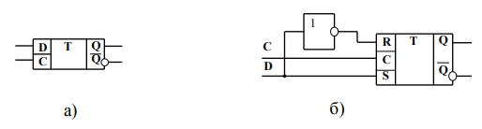

Рисунок 3 - D-триггер

а) условное графическое обозначение;

б) структурная схема.

7. Исследуйте схему. Составьте таблицу состояний.

|  |  |  |  |
| --- | --- | --- | --- |
| С | D | Q | $$\overline{Q}$$ |
| 0 | 0 | x | x |
| 0 | 1 | x | x |
| 1 | 0 | 0 | 1 |
| 1 | 1 | 1 | 0 |

8. Соберите схему Т-триггера (рисунок 4). К входу «С» подключите кнопку «KEY», а к выходам – светодиоды.

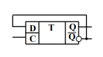

Рисунок 4 - Т-триггер

9. Исследуйте схему. Составьте таблицу состояний.

|  |  |  |
| --- | --- | --- |
| С | Q | $$\overline{Q}$$ |
| 0 | 0 | 0 |
| 0 | 1 | 0 |
| 1 | 0 | 1 |
| 1 | 1 | 0 |

10. Соберите схему JK-триггера (рисунок 5). К входам J и K подключите переключатели «SW», ко входу «С» подключите кнопку «KEY», а к выходам – светодиоды.

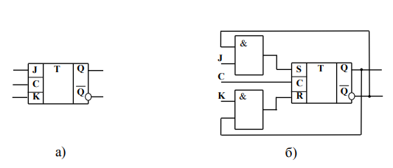

Рисунок 5 - JK–триггер

а) условное графическое обозначение;

б) структурная схема.

11. Исследуйте схему. Составьте таблицу состояний.

|  |  |  |  |  |
| --- | --- | --- | --- | --- |
| C | K | J | Q | $$\overline{Q}$$ |
| 0→1 | 0 | 1 | 1 | 0 |
| 0→1 | 0 | 0 | 1 | 0 |
| 0→1 | 1 | 0 | 0 | 1 |
| 0→1 | 0 | 0 | 0 | 1 |
| 0→1 | 0 | 1 | 1 | 0 |
| 0→1 | 1 | 1 | 0 | 1 |
| 0→1 | 1 | 1 | 1 | 0 |
| 0→1 | 1 | 0 | 0 | 1 |

**Вывод:** в ходе данной лабораторной работы были исследованы работы различных типов триггеров, реализованных на логических элементах на основе ПЛИС в среде Quartus II.